1. 引言

1．1编写目的

说明编写这份软件需求说明书的目的，指出预期的读者

练习编写需求文档。

预期读者是Echizen Ryoma

1．2背景

说明：

a. 待开发的软件系统的名称；  
　　b. 本项目的任务提出者、开发者、用户及实现该软件的计算中心或计算机网络；  
　　c. 该软件系统同其他系统或其他机构的基本的相互来往关系。

待开发的软件系统是：店铺自动改价系统（souq平台）。

本项目是由Lemon提出，交由Echizen Ryoma开发，并将提供给souq卖家使用。项目需要能够连接到公网。

本项目为独立的系统，运行在windows操作系统上。

1．3定义

列出本文件中用到的专门术语的定义和外文首字母组词的原词组。

1．4参考资料

列出用得着的参考资料，如：

　　a．本项目的经核准的计划任务书或合同、上级机关的批文；

　　b．属于本项目的其他已发表的文件；

c．本文件中各处引用的文件、资料、包括所要用到的软件开发标准。 列出这些文件资料的标题、文件编号、发表日期和出版单位，说明能够得到这些文件资料的来源。

无

1. 任务概述

2．1目标

叙述该项软件开发的意图、应用目标、作用范围以及其他应向读者说明的有关该软件开发的背景材料。解释被开发软件与其他有关软件之间的关系。如果本软件产品是一项独立的软件，而且全部内容自含，则说明这一点。如果所定义的产品是一个更大的系统的一个组成部分，则应说明本产品与该系统中其他各组成部分之间的关系，为此可使用一张方框图来说明该系统的组成和本产品同其他各部分的联系和接口。

本项目开发的意图是为了替代souq平台的人工改价，从而节省员工的时间成本。本项目是一项独立的软件，而且全部内容自含。本项目由三部分组成：Qt开发的操作界面，实现改价的python脚本，以及一个连接这两部分的console application。

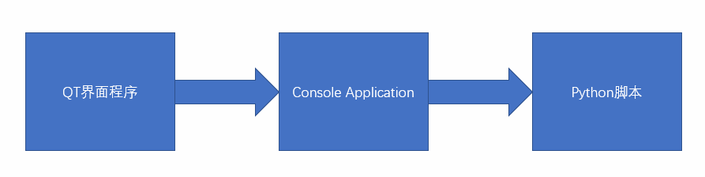

2．2用户的特点

列出本软件的最终用户的特点，充分说明操作人员、维护人员的教育水平和技术专长，以及本软件的预期使用频度。这些是软件设计工作的重要约束

本软件的最终用户是souq平台的卖家，操作人员也是souq平台的卖家，维护人员是Echizen Ryoma。本软件的使用频度会非常高，一般开了就不会关了，除非断网或者电脑关机。

2．3假定和约束

列出进行本软件开发工作的假定和约束，例如经费限制、开发期限等。

本软件没有经费和开发时间的限制。

3　需求规定

3．1对功能的规定

用列表的方式（例如IPO表即输入、处理、输出表的形式），逐项定量和定性地叙述对软件所提出的功能要求，说明输入什么量、经怎样的处理、得到什么输出，说明软件应支持的终端数和应支持的并行操作的用户数。

添加店铺，设置改价基本属性，对某一店铺的某个产品设置最低价，开启改价，查看改价信息，查看跟卖店铺。

软件安装在一台终端上，由一个用户操作即可。

3．2对性能的规定

3．2．1精度

说明对该软件的输入、输出数据精度的要求，可能包括传输过程中的精度。

文本数据没有限制，实数限制为小数点后两位（部分百分比参数为四位）

3．2．2时间特性要求

　　说明对于该软件的时间特性要求，如对：

　　a．响应时间；

　　b．更新处理时间；

　　c．数据的转换和传送时间；

d．解题时间； 等的要求。

3．2．3灵活性

　　说明对该软件的灵活性的要求，即当需求发生某些变化时，该软件对这些变化的适应能力，如：

　　a．操作方式上的变化；

　　b．运行环境的变化；

　　c．同其他软件的接口的变化；

　　d．精度和有效时限的变化；

　　e．计划的变化或改进。

　　对于为了提供这些灵活性而进行的专门设计的部分应该加以标明。

3．3输人输出要求

　　解释各输入输出数据类型，并逐项说明其媒体、格式、数值范围、精度等。对软件的数据输出及必须标明的控制输出量进行解释并举例，包括对硬拷贝报告（正常结果输出、状态输出及异常输出）以及图形或显示报告的描述。

3．4数据管理能力要求

　　说明需要管理的文卷和记录的个数、表和文卷的大小规模，要按可预见的增长对数据及其分量的存储要求作出估算。

3．5故障处理要求

　　列出可能的软件、硬件故障以及对各项性能而言所产生的后果和对故障处理的要求。

3．6其他专门要求

　　如用户单位对安全保密的要求，对使用方便的要求，对可维护性、可补充性、易读性、可靠性、运行环境可转换性的特殊要求等。

4　运行环境规定

4．1设备

　　列出运行该软件所需要的硬设备。说明其中的新型设备及其专门功能，包括：

　　a．处理器型号及内存容量；

　　b．外存容量、联机或脱机、媒体及其存储格式，设备的型号及数量；

　　c．输入及输出设备的型号和数量，联机或脱机；

　　d．数据通信设备的型号和数量；

　　e．功能键及其他专用硬件

4．2支持软件

　　列出支持软件,包括要用到的操作系统、编译（或汇编）程序、测试支持软件等。

4．3 接口

　　说明该软件同其他软件之间的接口、数据通信协议等。

4．4控制

说明控制该软件的运行的方法和控制信号，并说明这些控制信号的来源。

**#任务 2018 11/27 15:37**

1、在店铺表中添加一栏 店铺所在地区（阿联酋，沙特）

2、修改lemon02，改成只需要传递一个店铺名参数+当前目录

3、完善改价程序，无法做出判断的就先留着TODO

4、添加店铺数量控制机制，在数据库中添加一个表保存已经开启的店铺，在lemon01和改价程序都做处理

5、每次改价程序运行结束就删除log.txt